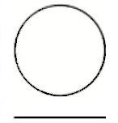
equilíbrio perdido

QUESTÃO 1
A FABRICAÇÃO DO LÁPIS É SIMPLES: CONSISTE EM COLOCAR A GRAFITE DENTRO DE TÁBUAS DE MADEIRA.

O JOSÉ MEDIU O COMPRIMENTO DO SEU LÁPIS, COM UMA RÉGUA, COMO MOSTRA A FIGURA SEGUINTE.
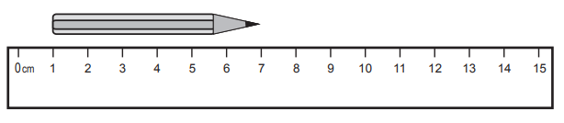
ESCREVE A MEDIDA DO COMPRIMENTO, EM CENTÍMETROS, DO LÁPIS DO JOSÉ.
RESPOSTA: ___________ CM

QUESTÃO 2
A BALANÇA SEGUINTE ESTÁ EM EQUILÍBRIO.
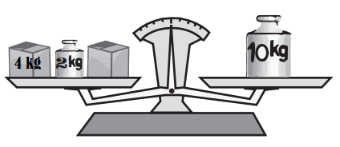

AS DUAS CAIXAS QUE ESTÃO NA BALANÇA PESAM O MESMO.
QUANTO PESA, EM QUILOGRAMAS, A CAIXA À DIREITA?

RESPOSTA: ________ KG

QUESTÃO 3

OBSERVE O GRÁFICO SOBRE AS FRUTAS DE QUE OS ALUNOS DE UMA TURMA GOSTAM.

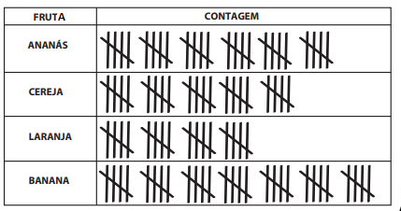

QUANTOS ALUNOS GOSTAM DE LARANJA?

QUESTÃO 4
AS IMAGENS ABAIXO MOSTRAM AS ETAPAS DE TRANSFORMAÇÃO DA MADEIRA (MATÉRIA-PRIMA) EM MÓVEIS (PRODUTO INDUSTRIALIZADO). LEIA COM ATENÇÃO AS LEGENDAS E NUMERE-AS NA ORDEM CORRETA,.
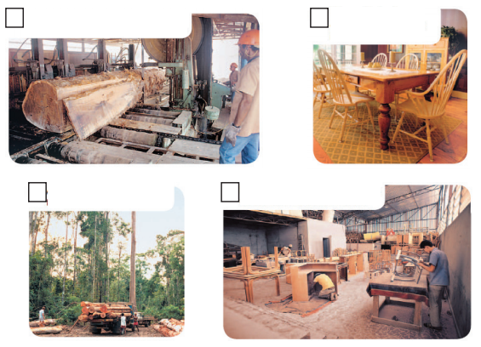
QUESTÃO 5
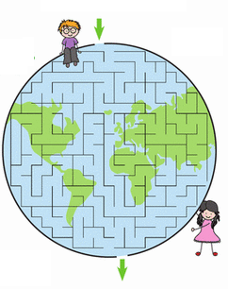
DESCUBRA O CAMINHO.

